Руденко Данила 3743805/50801
Практическая работа №4
Признак – Сумма за последний визит
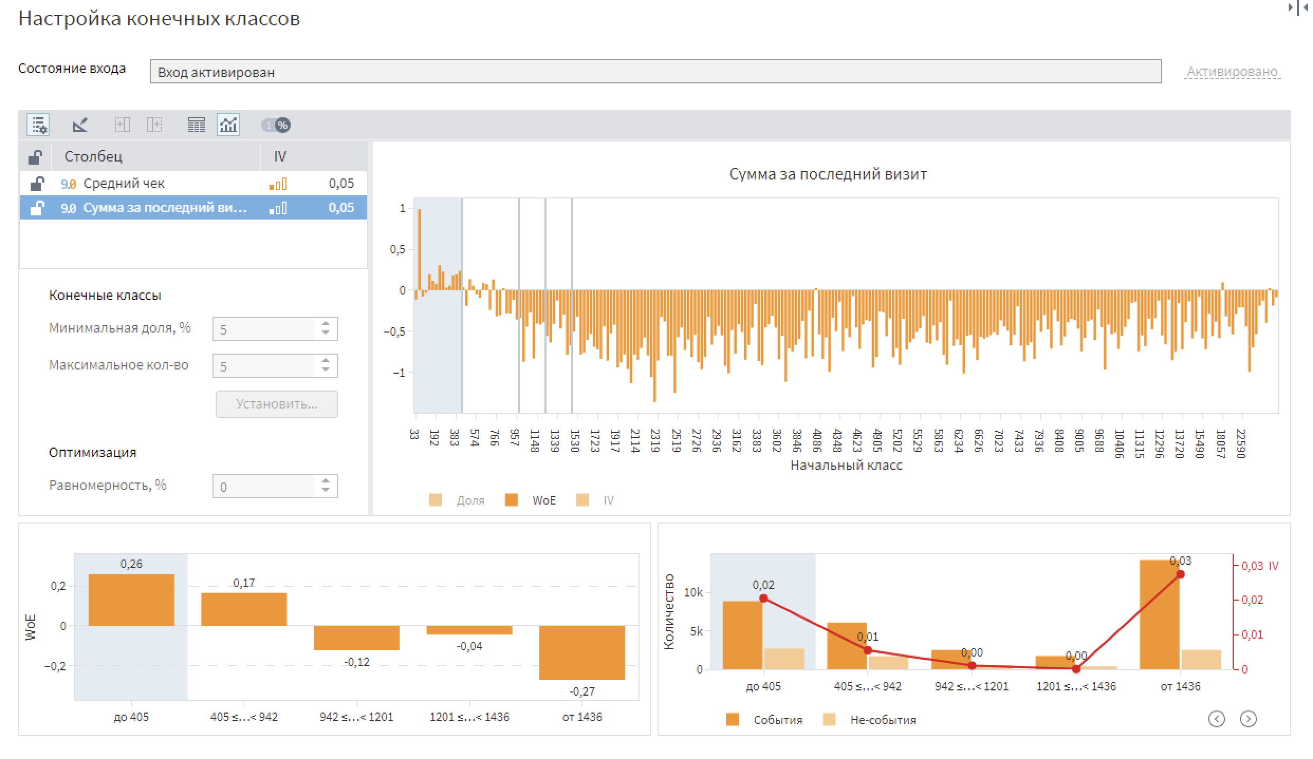
По результатам WoE анализа можно сделать следующие выводы: - Самой предрасположенной группой к событию является группа от 1436; - Самой неопределенной является группа от 1201до 1438; - Самая не предрасположенная группа к событию – группа до 405.
Признак – Средний чек клиента
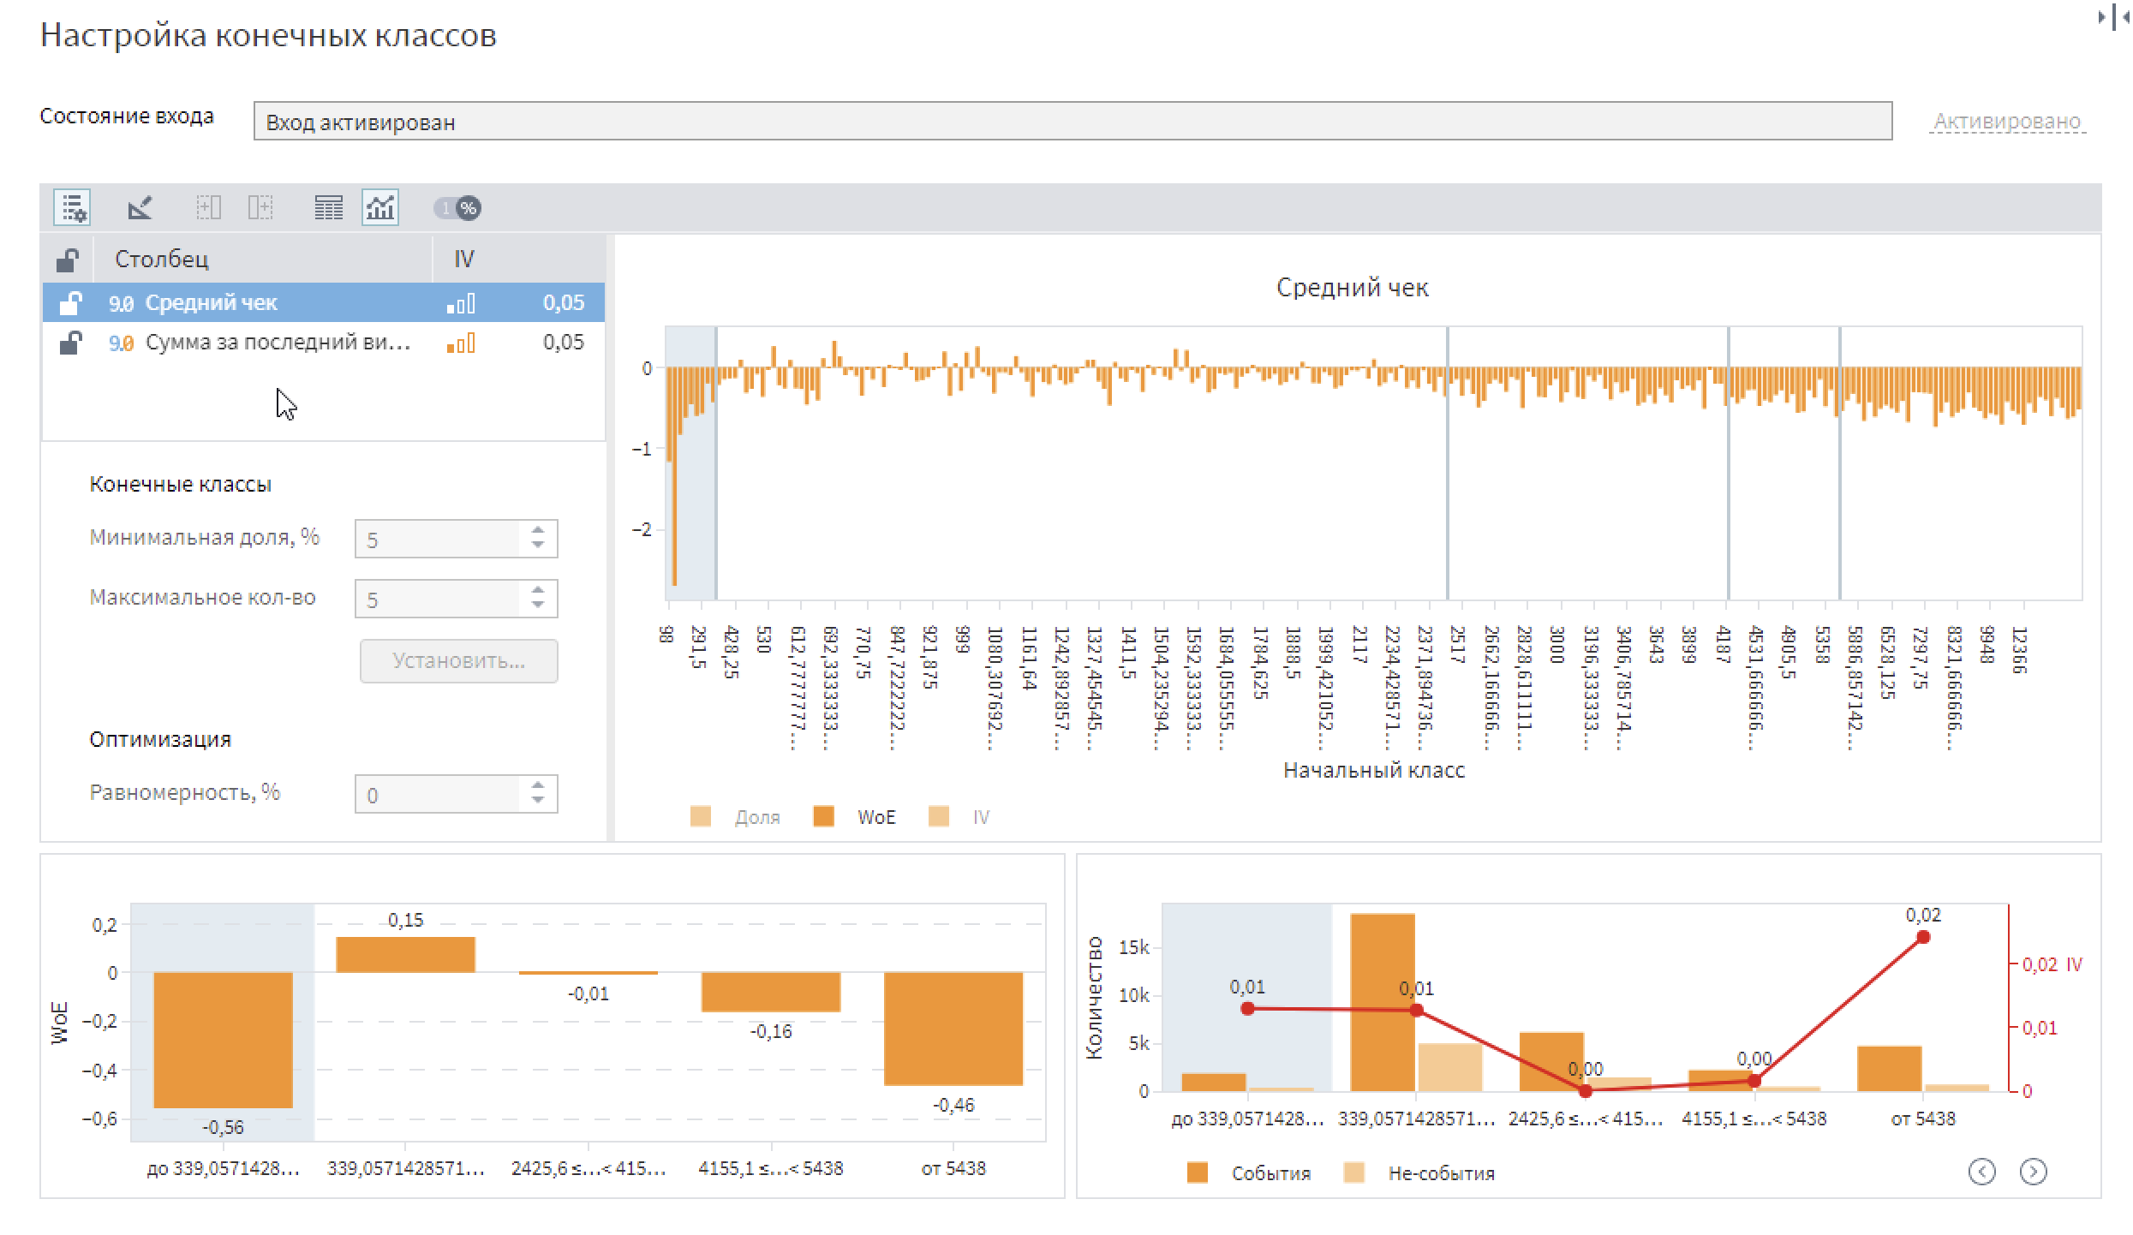
По результатам WoE анализа можно сделать следующие выводы: - Самой предрасположенной группой к событию являются группы от 339 и от 5438; - Самой неопределенной является группа от 2425 до 4155; - Самая не предрасположенная группа к событию – группа от 339 до 2425.
_{Выводы}
0,02 ≤ IV <0,1 — переменные неинформативны, то есть по среднему чеку и последнему нельзя сделать выводы о дальнейшем визите клиента. Будто не хватает временной зависимости признакам.

